系 列 推 荐

中文书名：《游击营销1：广告和营销定义、理念、战术、实例和活动，助您的企业取得成功》
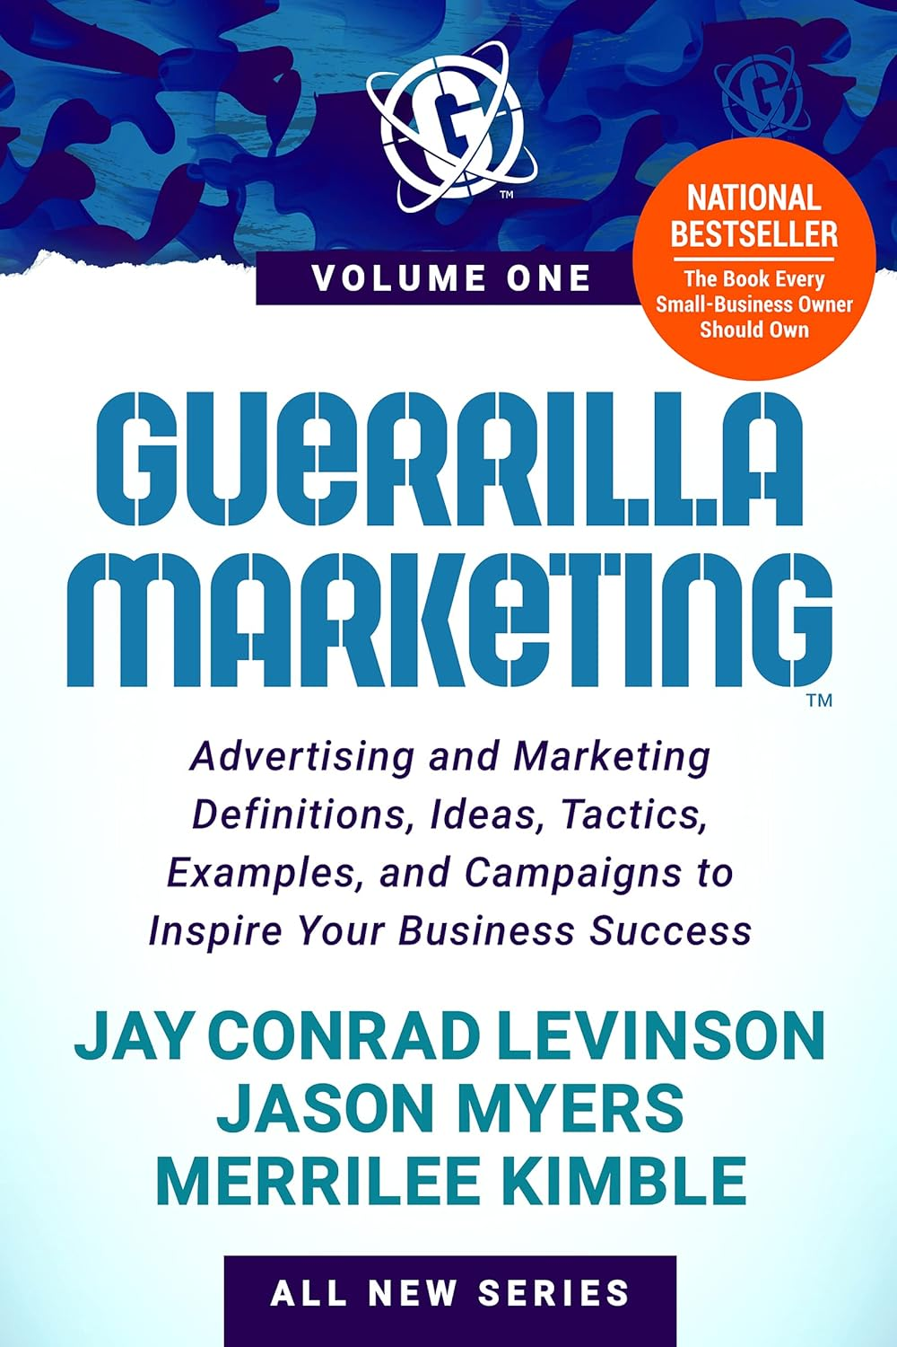
英文书名：Guerrilla Marketing Volume 1: Advertising and Marketing Definitions, Ideas, Tactics, Examples, and Campaigns to Inspire Your Business Success
作 者：Jay Conrad Levinson, Jason Myers, Merrilee Kimble
出 版 社：Morgan James Publishing
代理公司：Waterside/ANA/Jessica
出版时间：2022年1月
代理地区：中国大陆、台湾
页 数：436页
审读资料：电子稿
类 型：经管

内容简介：

杰森·迈尔斯和梅丽莉·金波不得不问自己： "我们怎样才能让这本书独一无二？" 毕竟，自1984年杰伊·康拉德·莱文森（Jay Conrad Levinson）推出最初的《游击营销》一书以来，《游击营销》一直在支持和扶持创业者、中小型企业、个体经营者以及有想法并认为可以成为企业的人。

一切从何开始？答案很简单："游击营销 "的坚实基础。

杰森和梅里利在《游击营销》的第一部分回顾了游击营销的坚实基础，并在其余部分分享了当今的游击营销战术、工具和技巧。这些都是每个企业取得成功和创造利润所需的 "游击营销 "资源。他们还提供了免费的配套课程，帮助创业者继续打下坚如磐石的 "游击营销 "基础。在配套课程中，Jason 和 Merrilee 通过视频教程、练习和创业者所需的工具深入探讨了如何打好关键基础，并在此基础上取得游击营销的成功。此外，《游击营销》还包含 70 多种供小型企业使用的免费在线工具。

中文书名：《游击营销2：广告和营销定义、理念、战术、实例和活动，助您的企业取得成功》
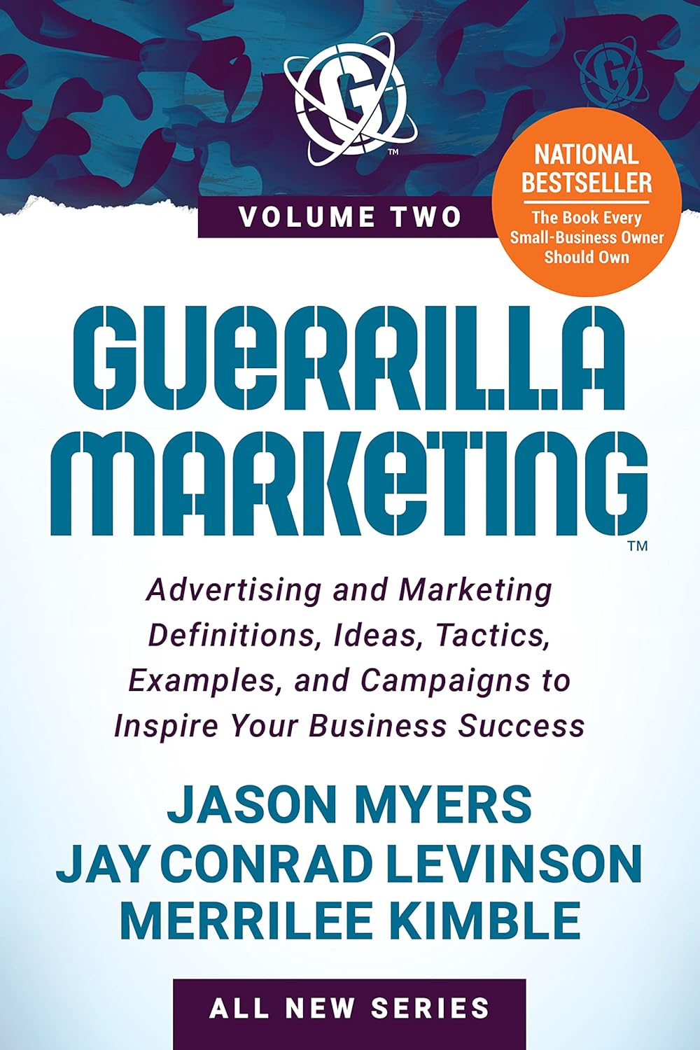
英文书名：Guerrilla Marketing Volume 2: Advertising and Marketing Definitions, Ideas, Tactics, Examples, and Campaigns to Inspire Your Business Success
作 者：Jay Conrad Levinson, Jason Myers, Merrilee Kimble
出 版 社：Morgan James Publishing
代理公司：Waterside/ANA/Jessica
出版时间：2022年5月
代理地区：中国大陆、台湾
页 数：308页
审读资料：电子稿
类 型：经管

内容简介：

在《游击营销1》中，杰森·迈尔斯和梅里利·金布尔回顾了游击营销的强大基础要素。他们在《游击营销2》的开头提供了一个摘要，对于那些正在企业中使用游击营销战术的人来说是一个很好的复习，对于那些刚接触游击营销的人来说也是一个很好的概述。Guerrilla Marketing Volume 2 收录了许多游击营销方法、战术和技巧，为读者提供了更多选择。杰森和梅里利很高兴能继续杰伊·康拉德·列维森的愿景，并为读者在接下来的书页中创造的利润感到兴奋。

对于那些刚接触游击营销或想了解更多信息的读者，杰森和梅里利提供了免费的在线配套课程（请访问 gMarketing.com/Club），帮助读者打下坚如磐石的游击营销基础。在配套课程中，他们将通过视频教程、练习和读者所需的工具深入探讨，为读者打下关键的基础，让他们在游击营销中获得成功。《游击营销2》的其余部分分享了当今的游击营销战术、工具和技巧，这些都是每个企业取得成功并创造利润所需的选项。读者将发现一个信息和资源工具箱，可以从中选择建立强大的游击队业务，并让他们的竞争对手为之疯狂。

中文书名：《游击营销3：启发企业走向成功的广告和营销概念、想法、策略、示例及活动》
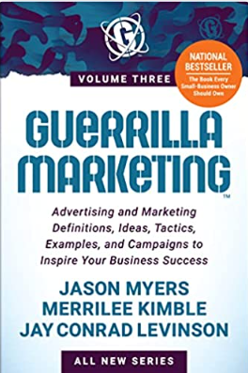
英文书名：Guerrilla Marketing Volume 3: Advertising and Marketing Definitions, Ideas, Tactics, Examples, and Campaigns to Inspire Your Business Success
作 者：Jason Myers, Merrilee Kimble and Jay Conrad Levinson
出 版 社：Morgan James Publishing
代理公司：Waterside/ANA/Jessica
出版时间：2022年9月
代理地区：中国大陆、台湾
页 数：334页
审读资料：电子稿
类 型：经管

内容简介：

是什么让《游击营销3：启发企业走向成功的广告和营销概念、想法、策略、示例及活动》丛书与众不同呢？

在《游击营销1》（Guerrilla Marketing Volume One）中，杰森·迈尔斯（Jason Myers）和梅丽丽·金布尔（Merrilee Kimble）回顾了《游击营销》的强大基础要素。 《游击营销2》（Guerrilla Marketing Volume Two）包括许多新的游击营销工具、战术和技巧，为读者提供了更多选择。但是，《游击营销3》是本系列的最新版本，它很好地复习了游击营销的强大基础元素，同时深入研究了游击营销工具箱，其中包含了成功的工具、战术和技巧。

对于那些刚接触游击营销的人（或那些想了解更多信息的人），杰森和梅里利提供了一个免费的配套课程（访问gMarketing.com/Club），以帮助任何人建立坚如磐石的游击营销基础。这个免费的配套课程包括视频教程、练习和必要的工具，供读者建立关键的基础，他们的游击营销成功将从中诞生。请记住这一点:基础薄弱的企业将会失败。

您将如何使用这本全新的《游击营销3：启发企业走向成功的广告和营销概念、想法、策略、示例及活动》系列书籍来取得成功？

杰森和梅里利为那些选择将《游击营销3》添加到他们全新的游击营销系列书籍收藏中的读者感到兴奋。

游击营销是一种360度全方位一致的方法，贯穿于业务的各个方面。每一种营销策略交织在一起，每一卷都将向读者介绍他们正在阅读的书中或卷中的其他相关章节和策略，以便企业主可以开发适合他们的有凝聚力和一致的营销方法。

游击营销是利用知识、战略和由战术工具箱支持的计划的智能营销。通过这个全新的《游击营销》系列书籍，读者可以访问一个充满低成本、非常规和创造性策略的工具箱，以传达和推广他们引人注目的产品或服务，并将他们的竞争对手逼疯。

作者简介：

杰森·迈尔斯（Jason Myers）是游击营销全球有限责任公司（Guerrilla Marketing Global LLC）的董事长，也是《游击营销》书籍集的合著者。他是一个永远的知识海绵，也是长期的营销人员、企业家和商业领袖，他与人合著了几本书。杰森的游击营销之旅始于三十多年前。从那时起，他一直参与启动、发展和销售多项业务，从初创公司到许多行业的数十亿美元的财富50强企业。作为创始人、投资者或高管，他使用游击营销和敏捷扩展过程原则。杰森目前与全球各种规模和阶段的企业合作，部署有效和高效的营销和增长战略。他广泛地教授、指导、咨询和演讲组织营销主题。他在学习、应用和教学方面的持续努力有助于塑造游击营销的未来，《游击营销》是一个持续的系列书籍、课程和活动，为当今的企业提了供强大的方法论。

梅里利·金布尔（Merrilee Kimble）是一位企业家，也是游击营销全球有限责任公司（Guerrilla Marketing Global LLC）的首席创意官，《游击营销》书籍的合著者。梅里利拥有商业/市场营销学位，在财富50强公司拥有丰富的经验和荣誉，管理了数百万美元的广告和营销活动以及预算，以执行成功的多语言营销。大公司的营销和广告，自力更生的创业管理和营销努力以及作为一个狂热的旅行者观察到的全球营销实践的结合，创造了一个多样化的经验库，她利用这些经验来帮助塑造《游击营销》的未来。随着市场营销变得越来越复杂，她对确保游击营销在现在和未来的企业中存在充满热情。

杰伊·康拉德·莱文森（Jay Conrad Levinson）是《游击营销系列丛书》（Guerrilla Marketing series）中十几本书的作者。他是J. 沃尔特·汤普森广告（J. Walter Thompson Advertising）和利奥·伯内特广告（Leo Burnett Advertising）的前副总裁兼创意总监，是国际游击营销（Guerrilla Marketing International）的董事长，国际游击营销是一家为全球大型和小型企业提供服务的咨询公司。

感谢您的阅读！
请将反馈信息发至：版权负责人
Email：Rights@nurnberg.com.cn
安德鲁·纳伯格联合国际有限公司北京代表处
北京市海淀区中关村大街甲59号中国人民大学文化大厦1705室, 邮编：100872
电话：010-82504106, 传真：010-82504200
公司网址：http://www.nurnberg.com.cn
书目下载：http://www.nurnberg.com.cn/booklist_zh/list.aspx
书讯浏览：http://www.nurnberg.com.cn/book/book.aspx
视频推荐：http://www.nurnberg.com.cn/video/video.aspx
豆瓣小站：http://site.douban.com/110577/
新浪微博：安德鲁纳伯格公司的微博_微博 (weibo.com)
微信订阅号：ANABJ2002


